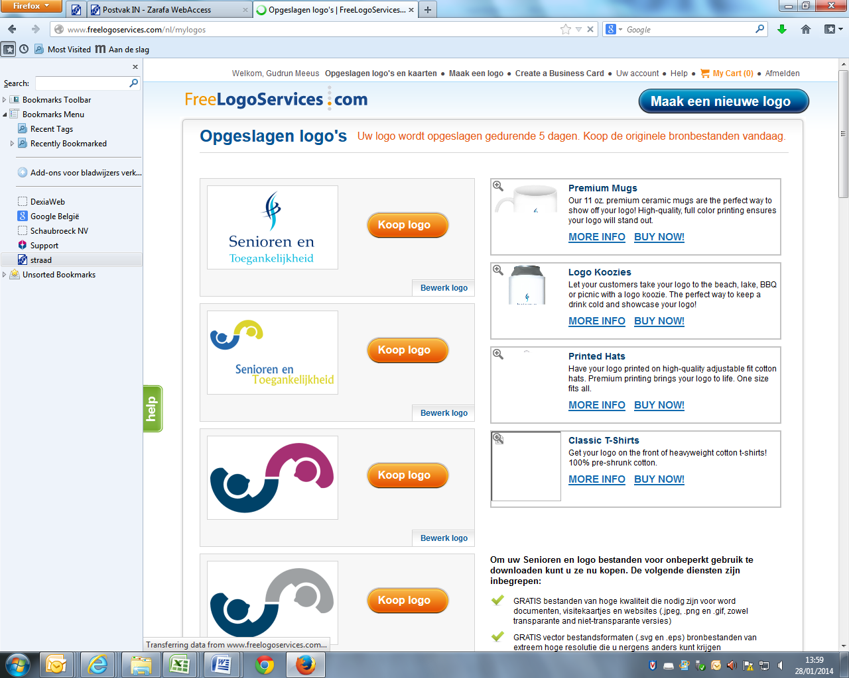Senioren- en Toegankelijkheidsraad Aartselaar
Verslag vergadering 17.06.2026

Aanwezig:
Heyman H, Schepen; Stéphanie Chartier, MW’er senioren;
Crols W, Decoene W, D’ haenens W, Degeyter Y, Dewinter H, Forceville M, Haegemans R, Hertogs Ch, Knuysen H, Michiels S, Simons R, Struyf R, Vannieuwenhoven M raadsleden;
Van Damme W, afgevaardigden WZC;

Verontschuldigd:
Van Limbergen L, Van Brusselen P, Heykers V, Van der Heyden J;
__________________________________________________________________________________
- Goedkeuring verslag vorige vergadering
Hugo De Winter was verontschuldigd tijdens de ST-raad van 25 maart 2026.
- Financieel verslag
Stand dd 17/6/2026: 404.35 euro
Er waren geen uitgaven tijdens de afgelopen periode, waardoor het saldo ongewijzigd is.
- Seniorenbeurs 30/4/2026
Evaluatie
De opkomst leek beperkter dan tijdens de eerste editie. De bezoekers en standhouders waren tevreden, alsook de workshops hadden voldoende aantal deelnemers.
Samana mocht dankzij hun aanwezigheid op de beurs drie nieuwe leden verwelkomen.
Er werd opgemerkt dat er weinig Leif-brochures te verkrijgen waren aan de stand van Leif. Deze kunnen steeds gratis verkregen worden bij de apothekers. Leif heeft zelf een beperkte voorraad, vandaar dat het uitdelen beperkt is.
Gedurende het laatste uur waren er nog weinig bezoekers aan de standen. De infosessie van Leif was nog een goede afsluiter. De bedenking wordt gemaakt of de beurs bij een volgende editie opnieuw beter stopt om 17u.
Binnen twee jaar vindt een nieuwe editie plaats. Wegens de mogelijke werken aan het Cultureel Centrum zal er moeten gekeken worden naar een andere locatie, vb. Chalet De Hamer?
In Kontich vond de beurs plaats in een sporthal. In Rumst duurde de beurs 2u, maar dit wordt als kort ervaren.
De helpers aan de toog vragen om in de toekomst de inkom van de beurs via de toog te laten passeren, zodat het duidelijk is voor bezoekers dat deze open is en er iets kan genuttigd worden indien gewenst.
Stand project zitbanken
De bezoekers hebben op de voorziene plannen verschillende locaties voor nieuwe zitbanken aangeduid. Deze suggesties worden meegenomen door de dienst Openbare Werken. Verenging Kannet plant nog een wandeling doorheen de gemeente. Rosette bespreekt dit tijdens hun bestuursvergadering.
Oproep: Wie suggesties heeft voor zitbanken, mag dit steeds melden. Er is budget voorzien zodat er deze legislatuur jaarlijks ongeveer 10 zitbanken kunnen aangekocht worden. Reeds opgelijste wensen zijn zitbanken in de:
- Solhofdreef,
- Adriaan.Sanderslei (thv groentenwinkel)
- Groenenhoek
- Hoek Barones Ludwina de Borrekenslaan – Baron Van Ertbornstraat
- Wijk De Koekoek aan St.Jan / gidsenlokaal.
Belangrijk is dat er locatievoorstellen worden gedaan voor plaatsen waar het zinvol is om te komen zitten. Er werd ook al een zitbank weggehaald omdat deze voor overlast (’s avonds en ’s nachts) zorgde in de Baron Van Ertbornstraat aan de doorgang naar de Frits van den Berghelaan.
Er werd ook een zitbank verwijderd aan het fiets- en wandelpad richting Van Uytsel. Deze stond op een grond die verkocht is. Hilde wil een voorstel doen aan de gemeente Kontich om op deze weg twee zitbanken te plaatsen. Op grondgebied Aartselaar gaat het moeilijk, omdat het een smal en kronkelend pad is dat door veel fietsers gebruikt wordt.
Er wordt het voorstel geformuleerd om vanuit de ST-raad advies te geven aan het College van Burgemeester en Schepenen om de installatie van een zitbank te bekijken aan de wandelweg richting Van Uytsel op grondgebied Aartselaar.
- Seniorensubsidies
De berekening van de seniorensubsidies werd geagendeerd op het College van Burgemeester en Schepenen van maandag 15 juni 2026. Deze zullen met hoogdringendheid geagendeerd worden op de Gemeenteraad van 23 juni, dit omdat dan ook de subsidies voor cultuur en sport zullen geagendeerd worden.
Samana Sint Jan zal een erkenningsaanvraag indienen als seniorenvereniging.
- Seniorengids
Vanuit de communicatiedienst wordt naar de verschillende verenigingen en WZC een Google Forms uitgestuurd voor het aanleveren van info voor de Seniorengids. De deadline voor het aanleveren van informatie is 15 juli 2026.
Er worden enkele benamingen voorgesteld voor deze gids:
- Ontmoet en Beleef
- Connect
- Actief in Aartselaar
- Out in Aartselaar, knipoog naar Uit in Vlaanderen
- De actieve gids
- Tijd voor elkaar
- Kom erbij
- Ontmoet en geniet
‘Ontmoet en beleef’ lijkt het beste het doel van de gids te benoemen.

- Project Digibanken
Het Project Digibanken en bijhorende subsidies stopt op 31 juli 2026. Zowel het Digipunt in WZC Zonnewende als in de cafetaria van het Sociaal Huis blijven bemand in juli. Er werden reeds 14 vervolgsessies in de bibliotheek gepland. Suggesties voor onderwerpen zijn steeds welkom. Het Digitaal Café met 1 op 1 begeleiding in het Cultureel Centrum blijft behouden.
Advies: vanaf 1 augustus zelf lokaal opnemen, vb. 1x/maand in de cafetaria van het Sociaal Huis een opleiding geven. Eventueel ook in combinatie met een moment in het WZC. Er dient bij de huidige vrijwilligers bevraagd te worden of ze interesse hebben dit te blijven doen in opdracht van de gemeente.
- Infomoment opfrissing verkeersreglement (fietsers)
In het verleden werd met het inplannen van de workshops voor de Seniorenbeurs het voorstel geformuleerd om iets te organiseren rond een opfrissing van het verkeersreglement. Omdat de tijd van een workshop hiervoor te beperkt leek, zouden we dit later opnemen met een infomoment in het Sociaal Huis. Er dient bekeken te worden wie we hiervoor kunnen vragen als gastspreker. De fietsersbond en Hekla doen dit niet.
Sonja Michiels informeert bij een gekend contactpersoon. Er zal ook geïnformeerd worden bij de Vlaamse Stichting Verkeerskunde of zij onze vraag kunnen ondersteunen.
- Actie ‘Baked with Love’ van 21 tot en met 25 september
Wendy maakt opnieuw de affiche op voor deze actie en zal deze nog verspreiden. De acties van vorig jaar worden herhaald als volgt:
- maandag 21 september: wafelverkoop in WZC Zonnetij
- dinsdag 22 september: cremerie in WZC Zonnewende
- donderdag 24 september; pannenkoeken in het Sociaal Huis
- vrijdag 25 september: verkoop cupcakes en sokken op de markt in Aartselaar
Dagopvang Noah houdt de ganse week een soepverkoop.
Er wordt een oproep gedaan naar helpende handen voor de verkoop op de markt.
- Seniorenmaand
Om niet alle activiteiten te plannen in één week, wordt er vanaf dit jaar geopteerd voor de maand november om te dopen tot ‘Seniorenmaand’. Dit maakt dat de activiteiten meer gespreid kunnen worden.
Aan de verenigingen en WZC wordt gevraagd om niet te wachten tot de volgende ST-raad om hun activiteiten kenbaar te maken voor deze seniorenmaand, omdat we dan te laat zijn met een publicatie ervan te vragen voor in Aartselaar Info. Activiteiten mogen gemeld worden via senioren@aartselaar.be.

- Project Dementievriendelijke Gemeente
De startvergadering staat gepland op dinsdag 27 oktober 2026 met alle partners binnen het project. De mijlpalen voor de volgende jaren worden uitgezet, ook praktisch, door onder andere vorming. Ook de Alzheimerliga, Verengingen van Vlaamse Steden en Gemeenten (VVSG) en Expertisecentrum Dementie Orion worden erbij betrokken. In november volgt een terugkoppeling binnen de ST-raad.
De musical Lichtgevoelig die plaatsvindt op 19/1/2027 is de start van het project. Er zijn twee voorstellingen, ’s middags en ’s avonds. De ticketprijs die wordt vastgelegd door de organisatie bedraagt 32 euro. Reclame voor deze musical wordt ook binnen de andere gemeenten van de eerstelijnszone verspreid.
Wendy maakt namens de werkgroep een oplijsting van de zaken die Aartselaar reeds doet of gepland heeft:
- Een engagementsverklaring wordt opgesteld en voorgesteld op het College van
Burgemeester en Schepenen in de maand augustus.
- Vermissingsfiches in de gele dozen.
- Infopunt op de jaarmarkt.
- Deelname aan de ‘Baked With Love-actie’.
- WZC Zonnetij organiseert tijdens de Alzheimermaand een infosessie.
- Opleiding van het personeel van de gemeente Aartselaar. Nadien worden ook de
handelaars en horeca betrokken. Er wordt mogelijk ook een logo voorzien om je als
dementievriendelijke locatie kenbaar te maken (vb. vergeet-me-nietje, zakdoek met knoop)
Indien er interesse is vanuit de verenigingen mag dit zeker gemeld worden.
- Musical Lichtgevoelig als Kick-off.
- Er is een inloophuis dementie 1x/maand in Antwerpen en Mechelen. Er wordt bekeken of
dit ook lokaal kan georganiseerd worden.
- Organisatie van een dementiebeurs in samenwerking met de bibliotheek, waarbij de
stille ruimte kan gebruikt worden om personen met dementie op te vangen, dit eventueel in
samenwerking met dagopvang Noah.
- Familiegroepen Dementie in WZC Zonnetij gaan door op dinsdagen 18 augustus en 24
november 2026.
- Dag van de Mantelzorg, dit jaar op 23 juni 2026: een mantelzorgmatinée (dansnamiddag)
in WZC Zonnewende en een infostand in de cafetaria bij WZC Zonnetij.
- Toegankelijkheid
Inter heeft een brief verzonden aan het Lokaal Bestuur met de vraag een oplijsting te maken van de toiletten binnen de gemeente (handelaars, gemeentediensten,…) met vermelding van de openingsuren van de toiletten. Wie dit aanbiedt kan een sticker krijgen om zijn deelname aan deze actie kenbaar te maken. De brieven zijn reeds verzonden op vraag van de Welzijnsraad.
Rosette en Lieve van vereniging Kannet plannen samen langs te gaan bij de handelaars om te bevragen of ze hun inkom toegankelijker willen maken. In sommige zaken kunnen rolstoelgebruikers niet binnen wegens een opstap als inkom. Sommigen voorzien een oprijplank, maar deze is dan te steil of onvoldoende stevig voor elektrische rolstoelen.
Er wordt het advies geformuleerd om vanuit het Lokaal Bestuur een brief te verspreiden naar de handelaars om de toegankelijkheid van de zaak te bekijken.

- Varia
Samana Sint-Leonardus: had recent een busreis naar het groentenmuseum Grom met aansluitend een etentje in een bistro en een rit met de bus langs de groentenroute. Dit werd positief bevonden en is zeker een aanrader.
Neos: maakt het nieuwe jaarprogramma op. Doordat bepaalde bestuursleden zijn weggevallen of hun engagement door omstandigheden momenteel lager is, lanceren zij een oproep tot nieuwe bestuursleden.
Kannet:
- 26/6 uitstap naar De Panne met een liftbus
- 16/7 uitstap naar Lier met eigen vervoer
- augustus: Uitstap naar Liefkenshoek.
- 2/9: rolstoelwandeling
Volgende vergadering:

Dagelijks bestuur:
Woensdag 9 september 2026, 10u, bureel Sociaal Huis

Senioren- en toegankelijkheidsraad:
Woensdag 16 september 2026, 9u30, Cafetaria Sociaal Huis

